平成２８年度第３回（通算１６６回） 技術情報交換会のご案内

第３回例会を岐阜大学工学部で開催します。年５～６回開催する例会のうち1度は関東以外で開催し、1度はJEC（パリ）を視察することが定着してきました。今回は、岐阜大学における複合材料研究の紹介を主とし、産業用途へのCFRP適用の課題と解決策を従のテーマとして例会を行います。航空や自動車へのCFRP適用が華々しい話題になっていますが、産業用途への展開も着実に伸びております。岐阜大学の先生方に加え、古くから産業応用を主に活動して来られたピッチ系炭素繊維メーカにも講演をお願いしました。会員の皆様の多数の参加をお願い致します。

記

１．日 時： 12月14日（水）講演会13時～17時、情報交換会17時～19時
２．場 所： 岐阜大学工学部 講演会：工学部棟101教室、情報交換会：医学部食堂
会場へのアクセスは添付図を参照ください。http://www.gifu-u.ac.jp/access/
３．参加費： 正会員・賛助会員:8,000円、学生会員:無料（ただし17時からの情報交換会参加は実費を頂きます。）
非会員：11,000円、非会員学生4,000円（岐阜大生で講演会のみの参加は無料）
参加費は『三菱東京UFJ銀行 鎌倉支店(普)1276101先端材料技術協会』に振込料自己負担でお振込ください。当日会場受付でもお受け致します。
４．参加申込： 別添の申込用紙に所要事項をご記入の上、メールあるいはFAXにて協会事務局にお送り下さい。

定員は60名ですので、ご確認は下記宛にご連絡下さい。
Tel: 03-5981-9824 Fax：03-5981-9852 E-mail：g001sentan-mng@ml.gakkai.ne.jp
宛先：先端材料技術協会事務局

以上
講演会プログラム
13：00～13：05 開会挨拶 例会委員長 宇都宮 真
13：05～13：55 「ピッチ系炭素繊維”ダイアリード”コンポジットの産業分野における用途展開」
三菱レイヨン株式会社 コンポジット製品事業部 藤村 通弘 様
弊社がピッチ系炭素繊維”ダイアリード”の生産を開始して３０年を迎える。ピッチ系炭素繊維とともにＣＦＲＰ成型品の販売も手がけて来た。高弾性・低熱膨張・軽量といった特徴を活かし、ＰＡＮ系炭素繊維では実現困難な特性を要するロールやロボットハンドなどの機械パーツ向けを中心に展開して来た。本講演では、このピッチ系ＣＦＲＰコンポジットの特徴、適用事例をご紹介する。
13：55～14：10 「岐阜大学複合材料研究センターGCC（現 次世代金型技術研究センター）の活動紹介」
次世代金型技術研究センター 副センター長 三宅 卓志 様
岐阜大学の複合材料研究センターGCCの概要とその活動について紹介する。特に、リサイクル関連技術など、GCCでの特色のある研究や取組みについて詳しく紹介する。
14：10～14：50 「リサイクル繊維をはじめとする不連続炭素繊維を活用するための技術シーズ」
次世代金型技術研究センター 副センター長 三宅 卓志 様
リサイクル材や端材からの回収炭素繊維は、不連続となるため、再利用時に低い力学特性しか実現できない。また、特別なハンドリングや品質が安定しないなどの課題がある。これらの課題に対し、不連続炭素繊維を高性能複合材に再利用するための新規開発技術について紹介する。
14：50～15：00 休憩
15：00～15：40 「CFRPの特殊加工技術およびCFRPを使った金型実習講座の紹介」
次世代金型技術研究センター 特任教授 深川 仁 様
CFRPのオートクレーブ成形時に金型に用いる離型剤塗布工程を無くし、繰返し利用可能な離型材を開発した研究事例、CFRPの２次加工としてブラスト加工やレーザ加工などの特殊加工技術を開発した事例、今年度から岐阜大学 次世代金型技術研究センターで開始した、学生向けのCFRP成形用金型作りとそれを用いた成形加工・組立実習について簡単に紹介する。
15：40～16：20 「連続繊維強化CFRTPパイプをハイサイクル成形するための技術シーズ」
次世代金型技術研究センター 副センター長 仲井 朝美 様
連続繊維強化CFRTPパイプをハイサイクル成形するための中間材料および成形技術の開発事例を紹介する。テキスタイル加工に適した繊維状中間材料、組物技術と引抜成形技術を組み合わせたPull-braiding技術、不連続繊維と連続繊維をハイブリッド化したハイブリッド成形技術について概説する。
16：20～17：00 岐阜大学複合材料研究センターGCC（現 次世代金型技術研究センター）の見学
17：00～19：00 情報交換会
会場案内
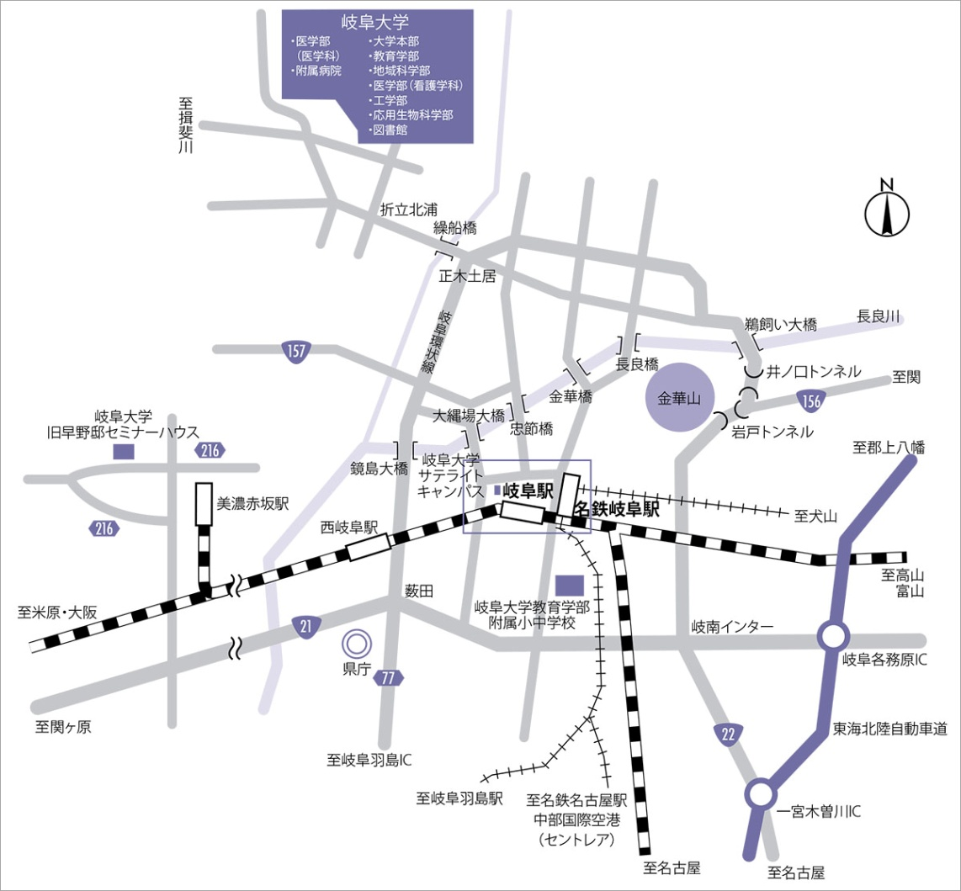

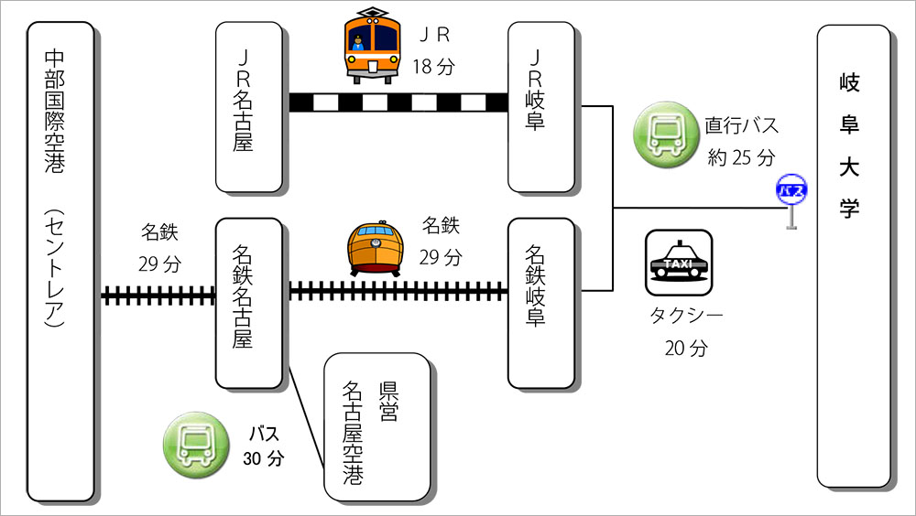

技術情報交換会参加申込書
記入日：平成 年 月 日
- 平成２８年度第３回技術情報交換会に参加します。

お名前：
ご所属：

E-mail：
電話：
Fax：

領収書発行の都合上、下記の該当項目につき必ずチェックをお願いします。
（該当欄に、を上書きしてください）
- □正会員・賛助会員 □学生会員、 □非会員
会員番号： 会員番号を必ずご記入下さい。
- □銀行振込
振込予定日をご記入下さい。

  - 銀行振込に関し請求書が必要な方は、以下の項目を記入の上、E-MAIL（或いはFAX）にて当協会宛お送りください。
    - 請求書送付要
住所 〒

先端材料技術協会宛
E-mail： g001sentan-mng@ml.gakkai.ne.jp までお送り下さい。
（Fax：03-5981-9852）

